

本科实验报告

课程名称： | 计算机网络基础
实验名称： | 实现一个轻量级的WEB服务器
姓 名： | 黄文杰
学 院： | 计算机学院
系： | 计算机系
专 业： | 软件工程
学 号： | 3210103379
指导教师： | 陆魁军

2023年 12月 7日

浙江大学实验报告

实验名称：实现一个轻量级的WEB服务器 实验类型： 编程实验
同组学生： 黄文杰 实验地点： 计算机网络实验室

实验目的
深入掌握HTTP协议规范，学习如何编写标准的互联网应用服务器。

实验内容
- 服务程序能够正确解析HTTP协议，并传回所需的网页文件和图片文件
- 使用标准的浏览器，如IE、Chrome或者Safari，输入服务程序的URL后，能够正常显示服务器上的网页文件和图片
- 服务端程序界面不做要求，使用命令行或最简单的窗体即可
- 功能要求如下：
- 服务程序运行后监听在80端口或者指定端口
- 接受浏览器的TCP连接（支持多个浏览器同时连接）
- 读取浏览器发送的数据，解析HTTP请求头部，找到感兴趣的部分
- 根据HTTP头部请求的文件路径，打开并读取服务器磁盘上的文件，以HTTP响应格式传回浏览器。要求按照文本、图片文件传送不同的Content-Type，以便让浏览器能够正常显示。
- 分别使用单个纯文本、只包含文字的HTML文件、包含文字和图片的HTML文件进行测试，浏览器均能正常显示。
- 本实验可以在前一个Socket编程实验的基础上继续，也可以使用第三方封装好的TCP类进行网络数据的收发
- 本实验要求不使用任何封装HTTP接口的类库或组件，也不使用任何服务端脚本程序如JSP、ASPX、PHP等

主要仪器设备
联网的PC机、Wireshark软件、Visual Studio、gcc或Java集成开发环境。

操作方法与实验步骤
- 阅读HTTP协议相关标准文档，详细了解HTTP协议标准的细节，有必要的话使用Wireshark抓包，研究浏览器和WEB服务器之间的交互过程
- 创建一个文档目录，与服务器程序运行路径分开
- 准备一个纯文本文件，命名为test.txt，存放在txt子目录下面
- 准备好一个图片文件，命名为logo.jpg，放在img子目录下面
- 写一个HTML文件，命名为test.html，放在html子目录下面，主要内容为：
<html>
<head><title>Test</title></head>
<body>
<h1>This is a test</h1>
<img src="img/logo.jpg">
<form action="dopost" method="POST">
Login:<input name="login">
Pass:<input name="pass">
<input type="submit" value="login">
</form>
</body>
</html>
- 将test.html复制为noimg.html，并删除其中包含img的这一行。
- 服务端编写步骤（需要采用多线程模式）
- 运行初始化，打开Socket，监听在指定端口（请使用学号的后4位作为服务器的监听端口）
- 主线程是一个循环，主要做的工作是等待客户端连接，如果有客户端连接成功，为该客户端创建处理子线程。该子线程的主要处理步骤是：
- 不断读取客户端发送过来的字节，并检查其中是否连续出现了2个回车换行符，如果未出现，继续接收；如果出现，按照HTTP格式解析第1行，分离出方法、文件和路径名，其他头部字段根据需要读取。

- 如果解析出来的方法是GET
- 根据解析出来的文件和路径名，读取响应的磁盘文件（该路径和服务器程序可能不在同一个目录下，需要转换成绝对路径）。如果文件不存在，第3步的响应消息的状态设置为404，并且跳过第5步。
- 准备好一个足够大的缓冲区，按照HTTP响应消息的格式先填入第1行（状态码=200），加上回车换行符。然后模仿Wireshark抓取的HTTP消息，填入必要的几行头部（需要哪些头部，请试验），其中不能缺少的2个头部是Content-Type和Content-Length。Content-Type的值要和文件类型相匹配（请通过抓包确定应该填什么），Content-Length的值填写文件的字节大小。
- 在头部行填完后，再填入2个回车换行
- 将文件内容按顺序填入到缓冲区后面部分。

- 如果解析出来的方法是POST
- 检查解析出来的文件和路径名，如果不是dopost，则设置响应消息的状态为404，然后跳到第9步。如果是dopost，则设置响应消息的状态为200，并继续下一步。
- 读取2个回车换行后面的体部内容（长度根据头部的Content-Length字段的指示），并提取出登录名（login）和密码（pass）的值。如果登录名是你的学号，密码是学号的后4位，则将响应消息设置为登录成功，否则将响应消息设置为登录失败。
- 将响应消息封装成html格式，如
<html><body>响应消息内容</body></html>
- 准备好一个足够大的缓冲区，按照HTTP响应消息的格式先填入第1行（根据前面的情况设置好状态码），加上回车换行符。然后填入必要的几行头部，其中不能缺少的2个头部是Content-Type和Content-Length。Content-Type的值设置为text/html，如果状态码=200，则Content-Length的值填写响应消息的字节大小，并将响应消息填入缓冲区的后面部分，否则填写为0。
- 最后一次性将缓冲区内的字节发送给客户端。
- 发送完毕后，关闭socket，退出子线程。
- 主线程还负责检测退出指令（如用户按退出键或者收到退出信号），检测到后即通知并等待各子线程退出。最后关闭Socket，主程序退出。
- 编程结束后，将服务器部署在一台机器上（本机也可以）。在服务器上分别放置纯文本文件（.txt）、只包含文字的测试HTML文件（将测试HTML文件中的包含img那一行去掉）、包含文字和图片的测试HTML文件（以及图片文件）各一个。
- 确定好各个文件的URL地址，然后使用浏览器访问这些URL地址，如http://x.x.x.x:port/dir/a.html，其中port是服务器的监听端口，dir是提供给外部访问的路径，请设置为与文件实际存放路径不同，通过服务器内部映射转换。
- 检查浏览器是否正常显示页面，如果有问题，查找原因，并修改，直至满足要求
- 使用多个浏览器同时访问这些URL地址，检查并发性

实验数据记录和处理
请将以下内容和本实验报告一起打包成一个压缩文件上传：
- 源代码：需要说明编译环境和编译方法，如果不能编译成功，将影响评分
- 可执行文件：可运行的.exe文件或Linux可执行文件

以下实验记录均需结合屏幕截图（截取源代码或运行结果），进行文字标注（看完请删除本句）。
- 服务器的主线程循环关键代码截图（解释总体处理逻辑，省略细节部分）

主线程循环监听用户的输入，一旦用户输入exit，则设置isExit标志为true，并关闭serverSocket，中断子线程的accept()阻塞，然后等待子线程关闭之后退出系统
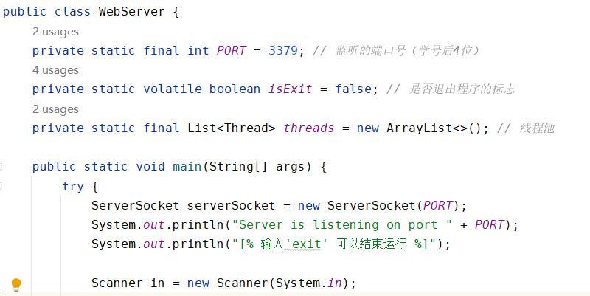
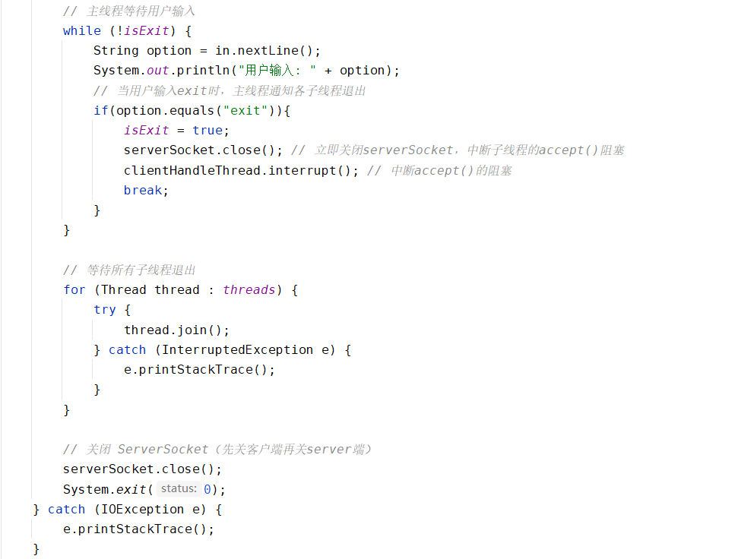

- 服务器的客户端处理子线程关键代码截图（解释总体处理逻辑，省略细节部分）
客户端子线程循环监听有无客户端连接，如果有则为当前连接分配一个线程，并加入线程池当中。同时每个客户端的子线程都有一个处理函数处理相应的请求。
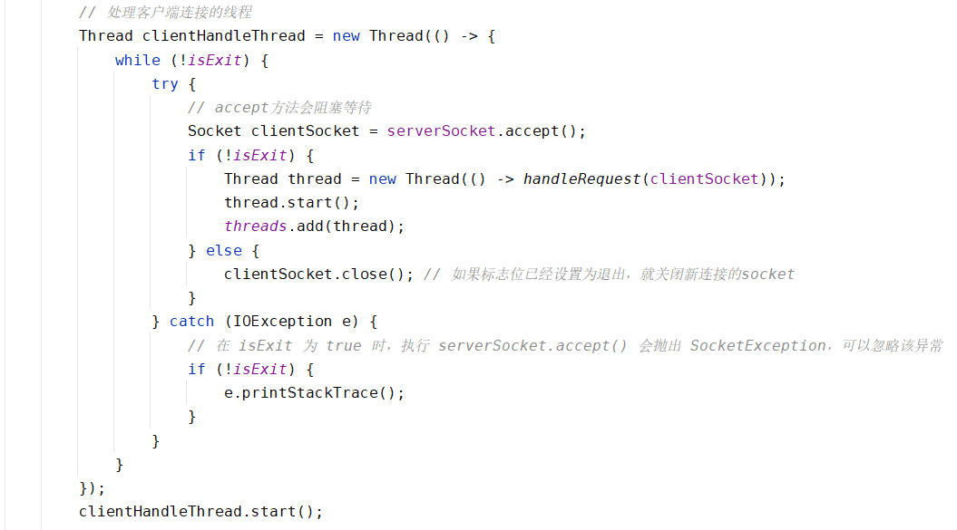

- 服务器运行后，用netstat –an显示服务器的监听端口
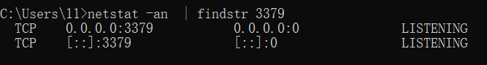

- 浏览器访问纯文本文件（.txt）时，浏览器的URL地址和显示内容截图。
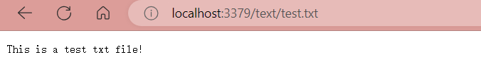

服务器上文件实际存放的路径：
D:\Desktop\计网\lab\lab6\WebServer\source\text\test.txt

服务器的相关代码片段：

handleRequest()为客户端处理请求的方法
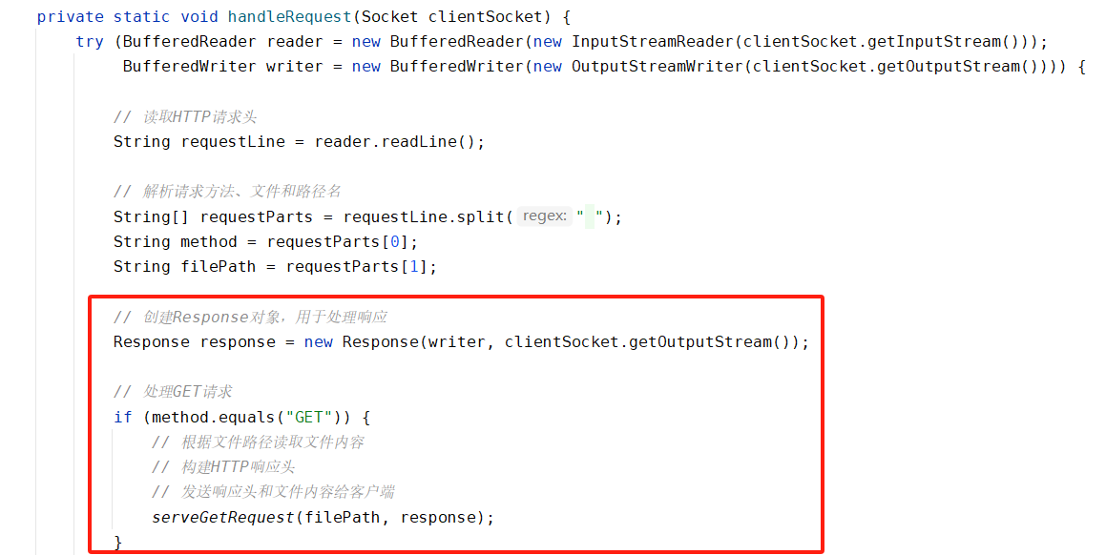
serveGetRequest()处理get请求
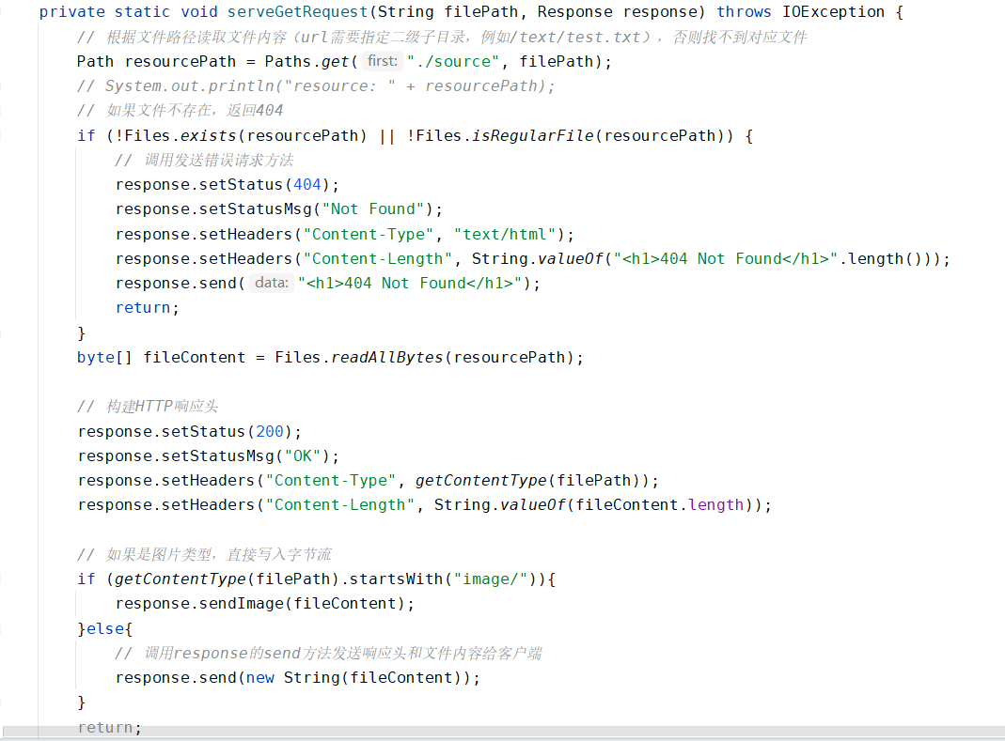
getContentType()获取请求头的content-type
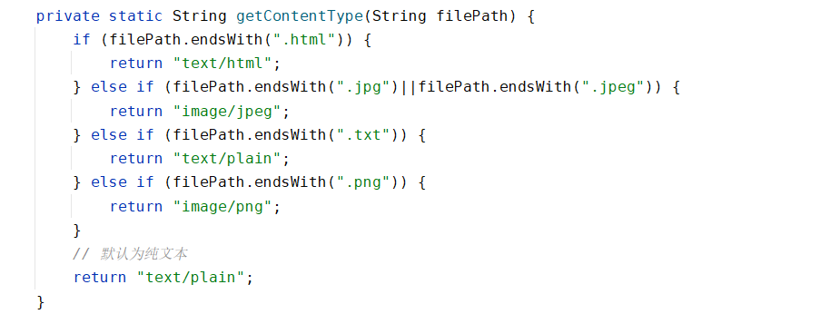
Response类的send方法：
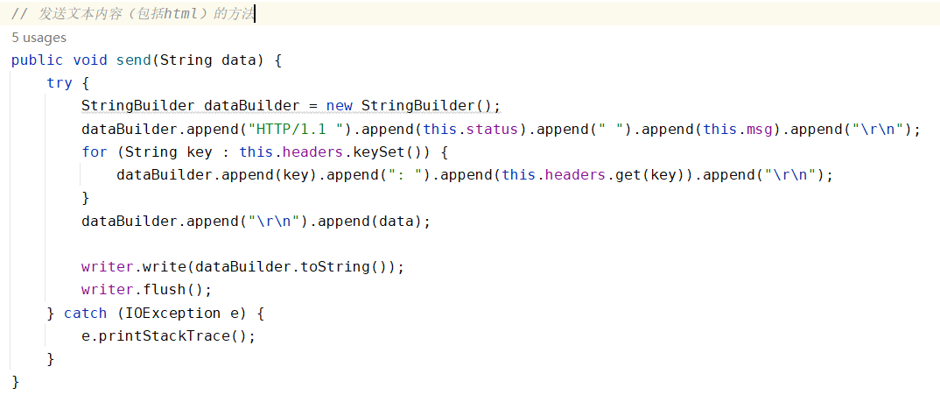

Wireshark抓取的数据包截图（通过跟踪TCP流，只截取HTTP协议部分）：
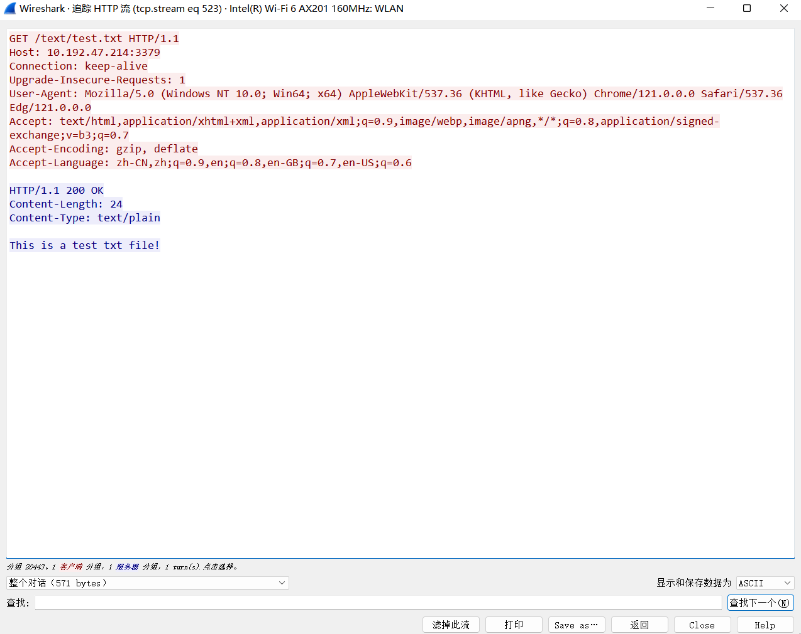

- 浏览器访问只包含文本的HTML文件时，浏览器的URL地址和显示内容截图。
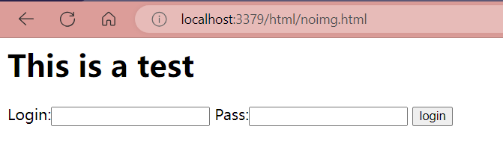

服务器文件实际存放的路径：
D:\Desktop\计网\lab\lab6\WebServer\source\html\noimg.html

Wireshark抓取的数据包截图（只截取HTTP协议部分，包括HTML内容）：
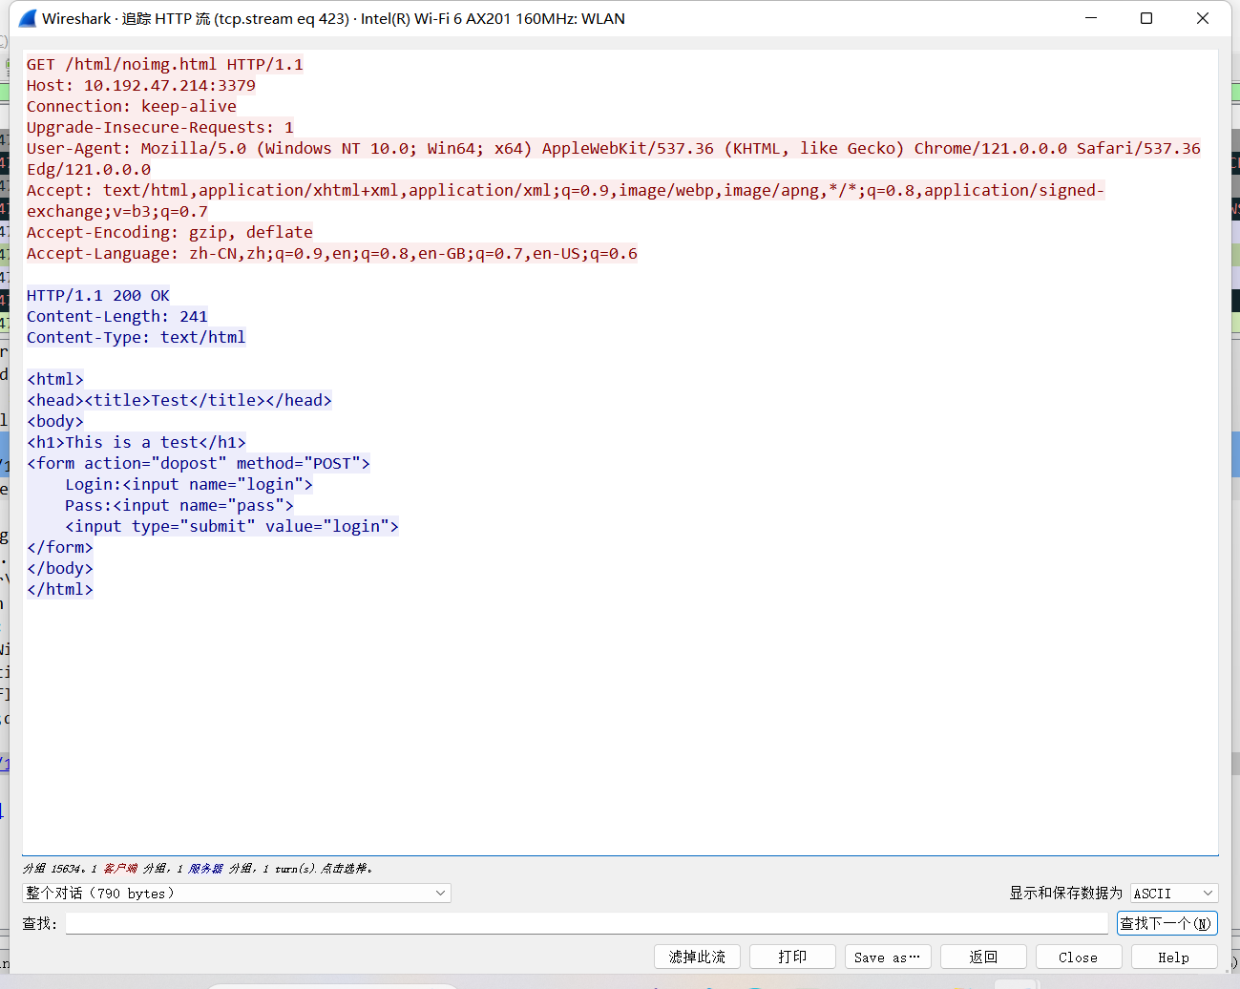

- 浏览器访问包含文本、图片的HTML文件时，浏览器的URL地址和显示内容截图。
（本机IP地址为10.192.47.214）
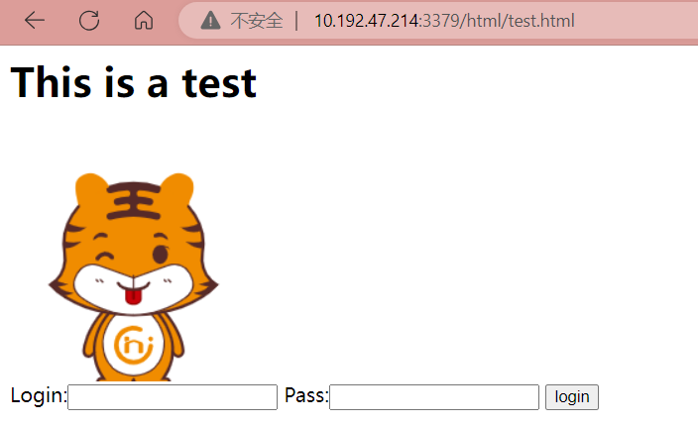

服务器上文件实际存放的路径：
D:\Desktop\计网\lab\lab6\WebServer\source\html\test.html

Wireshark抓取的数据包截图（只截取HTTP协议部分，包括HTML、图片文件的部分内容）：
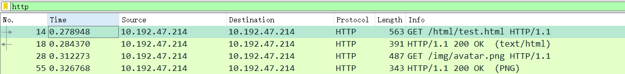
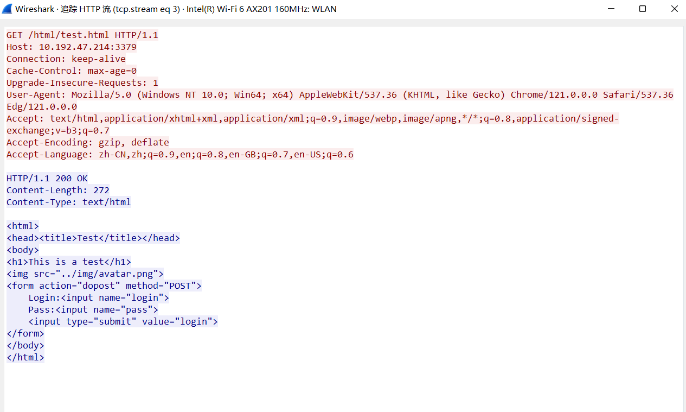
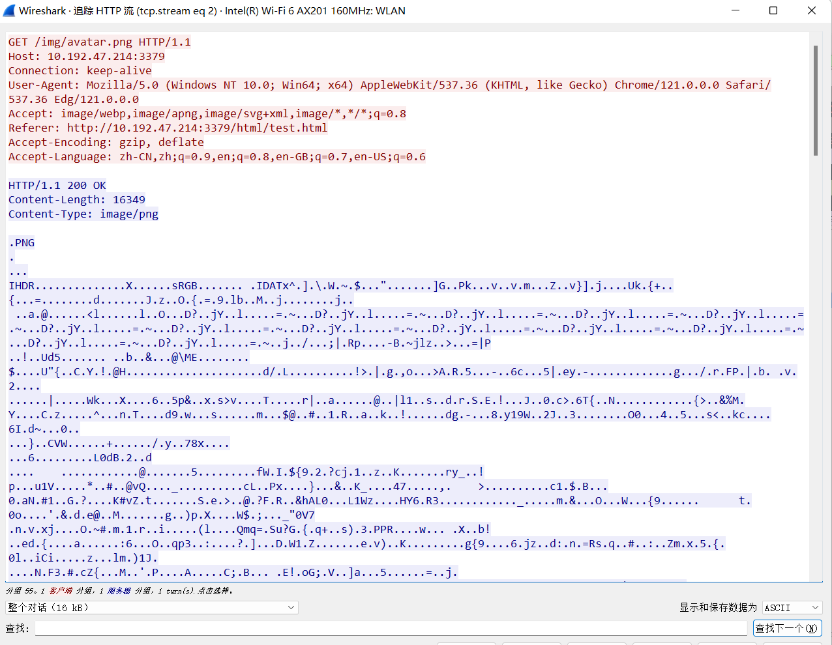

- 浏览器输入正确的登录名或密码，点击登录按钮（login）后的显示截图。
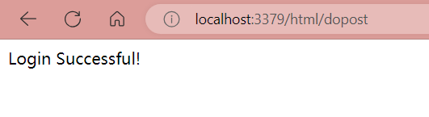

服务器相关处理代码片段：
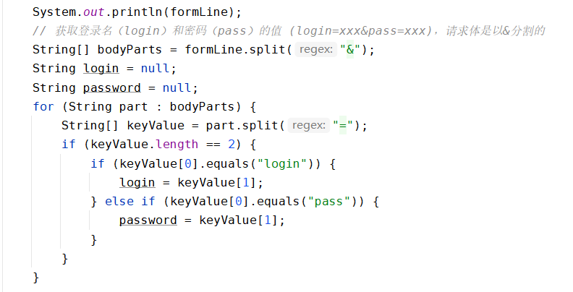
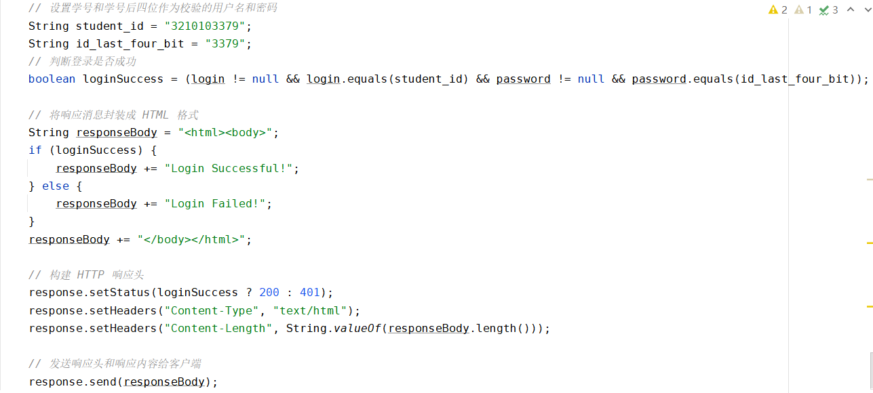

Wireshark抓取的数据包截图（HTTP协议部分）
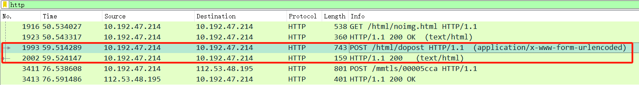
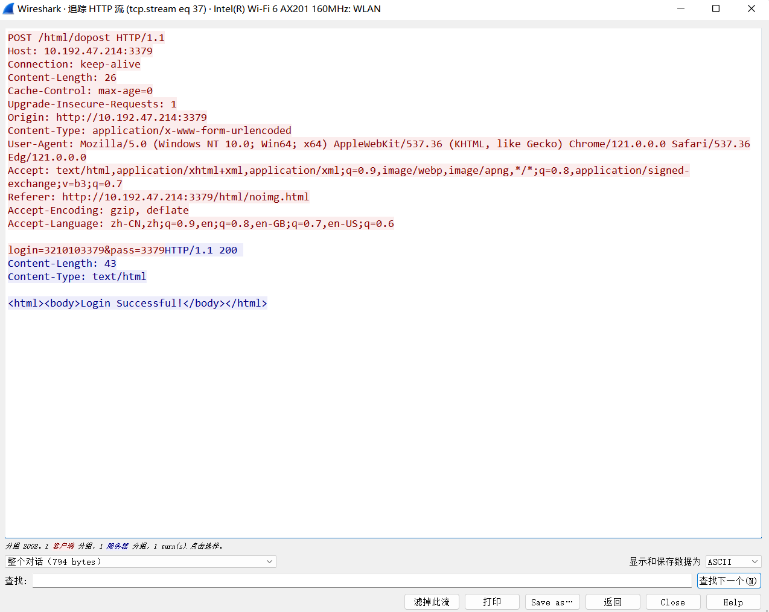

- 浏览器输入错误的登录名或密码，点击登录按钮（login）后的显示截图。
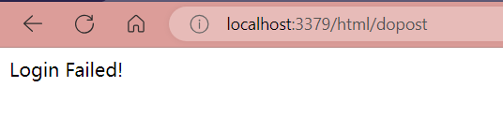

- Wireshark抓取的数据包截图（HTTP协议部分）
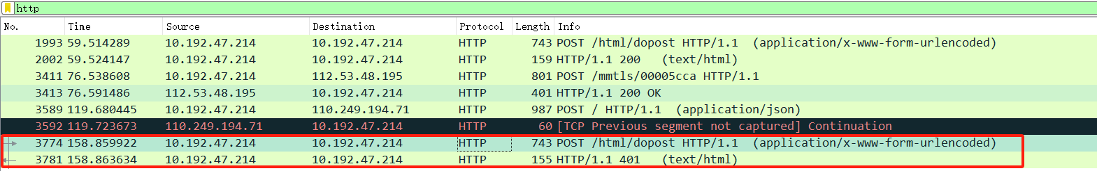
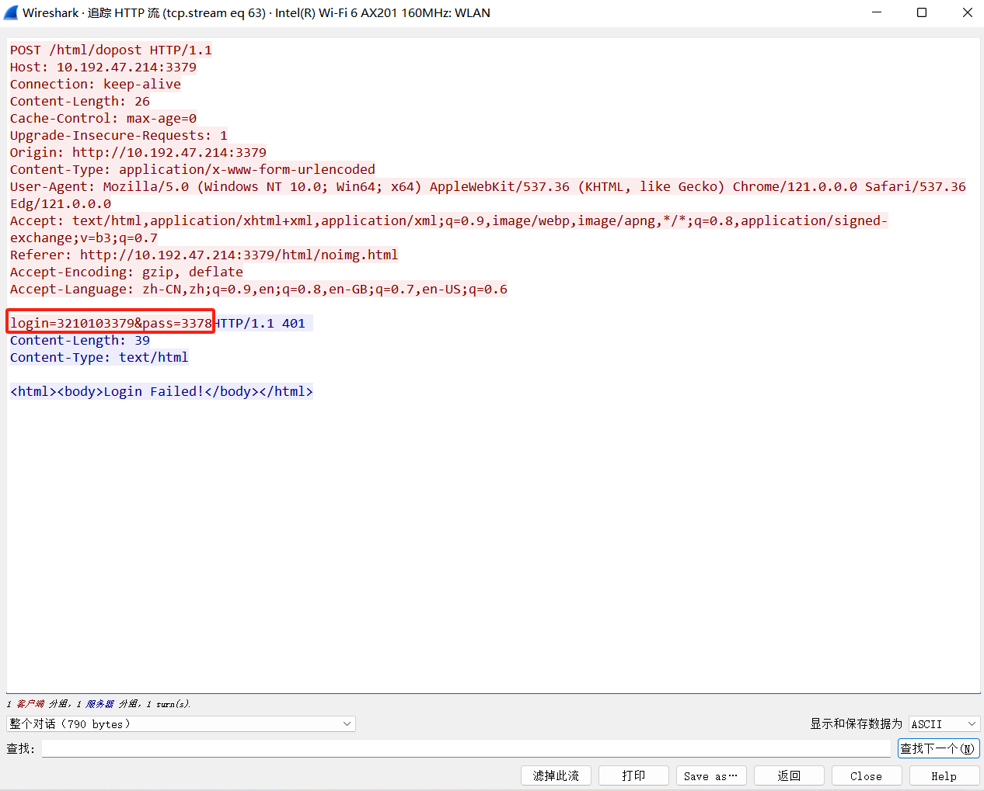

- 多个浏览器同时访问包含图片的HTML文件时，浏览器的显示内容截图（将浏览器窗口缩小并列）
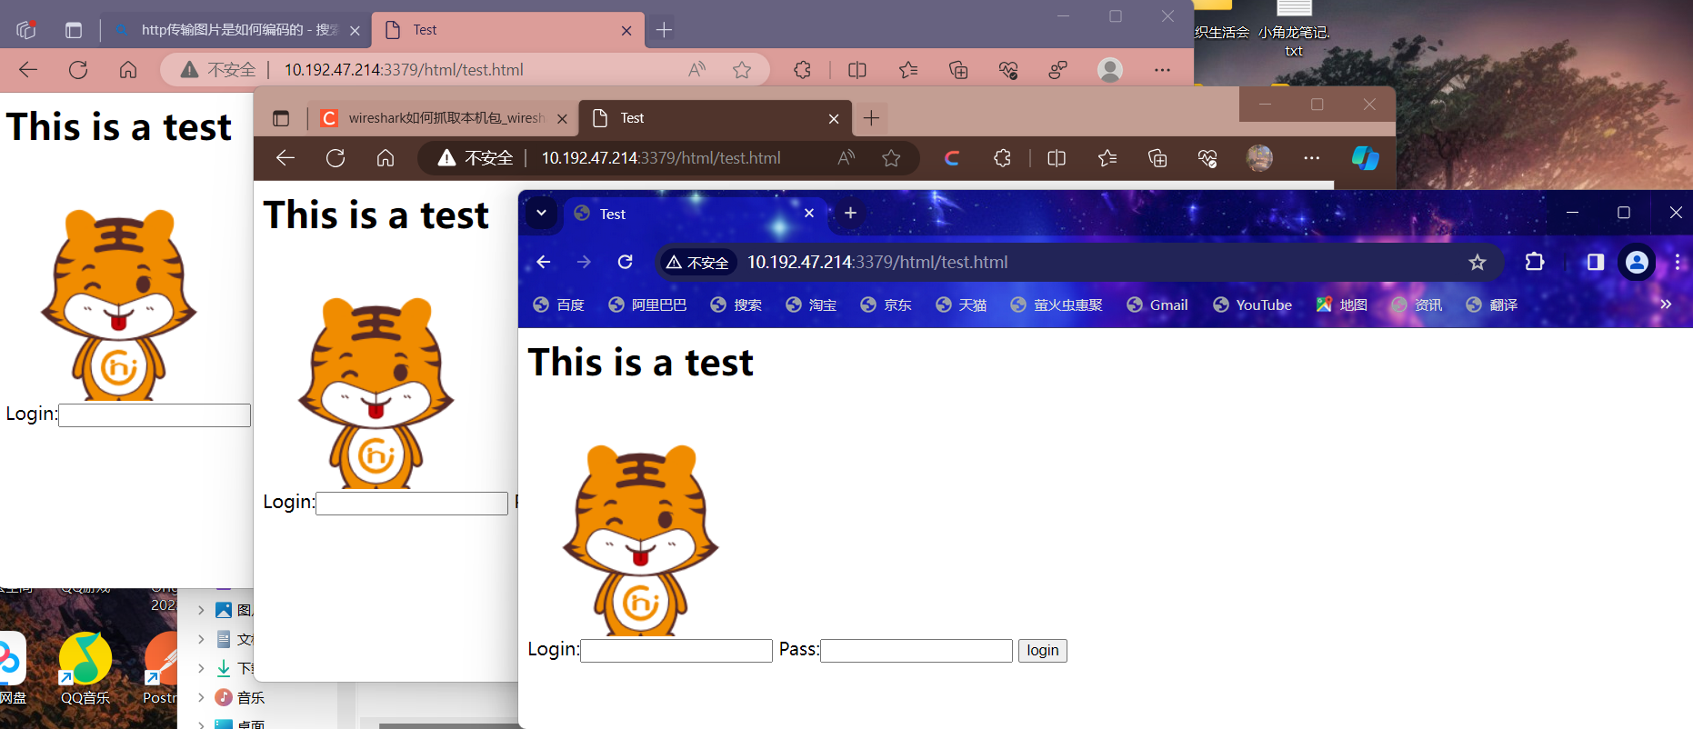

- 多个浏览器同时访问包含图片的HTML文件时，使用netstat –an显示服务器的TCP连接（截取与服务器监听端口相关的）
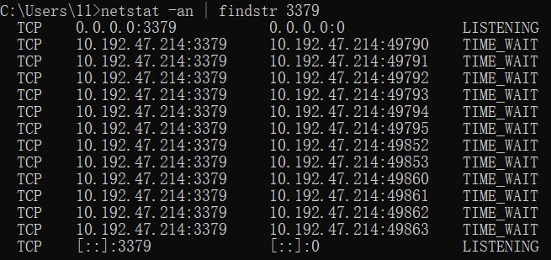
（之所以是TIME_WAIT状态是因为每次子线程处理完一个请求，我都会调用客户端（即浏览器）的套接字的close（）方法）
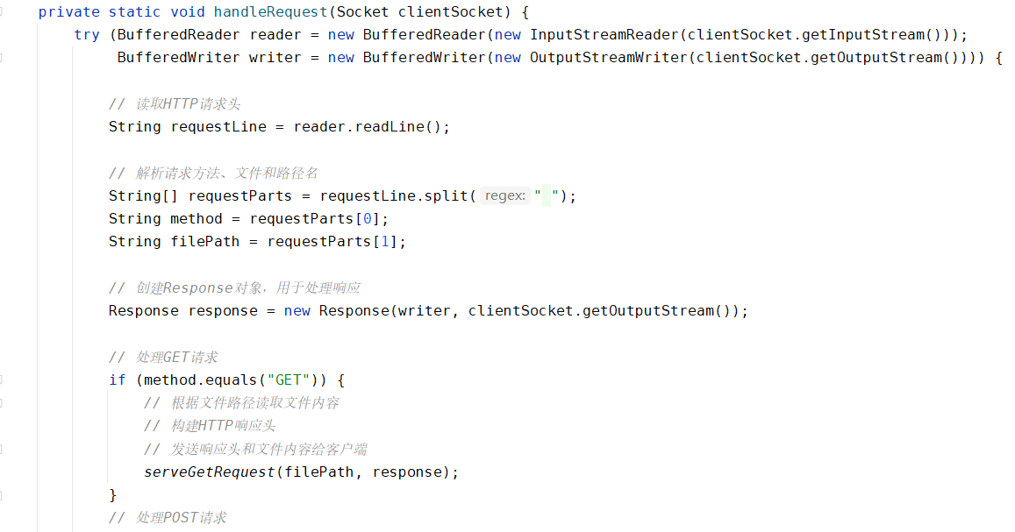
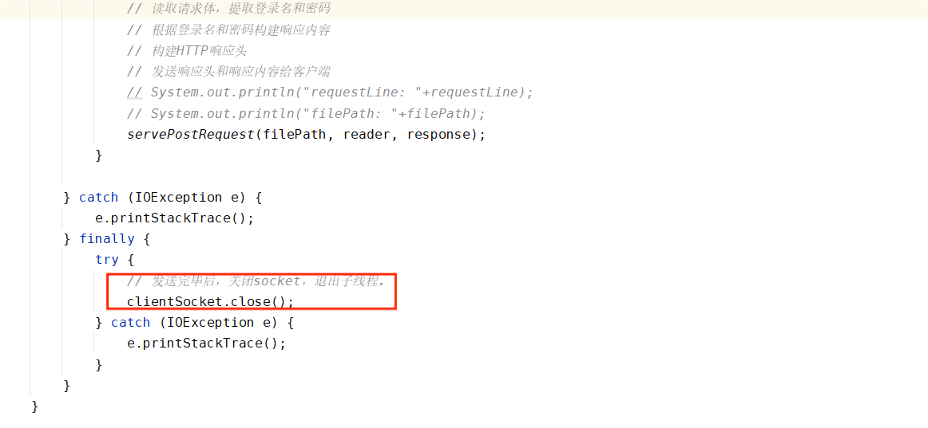

实验结果与分析
根据你编写的程序运行效果，分别解答以下问题（看完请删除本句）：
- HTTP协议是怎样对头部和体部进行分隔的？

HTTP使用一个换行符（“\r\n”）来分隔头部和体部，但是由于每一行内容最后都会带一个换行符符，所以当检测到两个换行符（“\r\n\r\n”）时，便可以认定下一个字符就是体部的第一个字符。

- 浏览器是根据文件的扩展名还是根据头部的哪个字段判断文件类型的？

浏览器通常会根据头部的Content-Type和文件拓展名来判断文件的类型，但是当两者不一致时，浏览器可能会依据 Content-Type 的值来处理。此外，当Content-Type有错误时，浏览器也会依据文件扩展名和文件内容来判断文件的类型。

- HTTP协议的头部是不是一定是文本格式？体部呢？

HTTP协议的头部（Headers）是文本格式的，而消息体（Body）可以是文本或二进制格式的数据。
HTTP头部包含了关于消息的元信息，以键值对的形式表示。这些键值对通常是文本字符串，用于描述请求或响应的各种属性，例如内容类型、内容长度、日期等。头部以一种可读的文本格式传输，每个键值对之间使用换行符进行分隔。
消息体是HTTP消息的主要部分，包含了实际的数据，可以是文本，也可以是二进制格式，具体取决于消息的类型和内容。对于普通的文本页面，消息体通常包含HTML、XML或JSON等文本数据。对于文件上传、图像或其他媒体类型的请求或响应，消息体可以包含二进制数据。

- POST方法传递的数据是放在头部还是体部？两个字段是用什么符号连接起来的？

POST方法传递的数据是放在体部。
两个字段用&连接

讨论、心得

- 图片显示不了
在做这个实验的时候，我曾出现过图片在浏览器端无法显示的问题。经过多重排查，找了很多资料之后，我发现了问题：我为每次返回响应体封装了一个类Response，其通过调用BufferedWriter的方法来为socket连接的outputStream写入数据。（如下图所示）
但是这会导致一个问题，BufferedWriter只能接受String类型的变量，所以，对每个文件的内容，都要把它从bytes转换成String类型，而这会导致图片文件的内容无法被解析（String类型的末尾有结束符）。所以我针对图片的返回响应方法重写了一个特定的函数，它返回响应体的内容是图片文件读取出来的bytes而不是new String对象，从而解决了图片在浏览器端无法显示的问题。
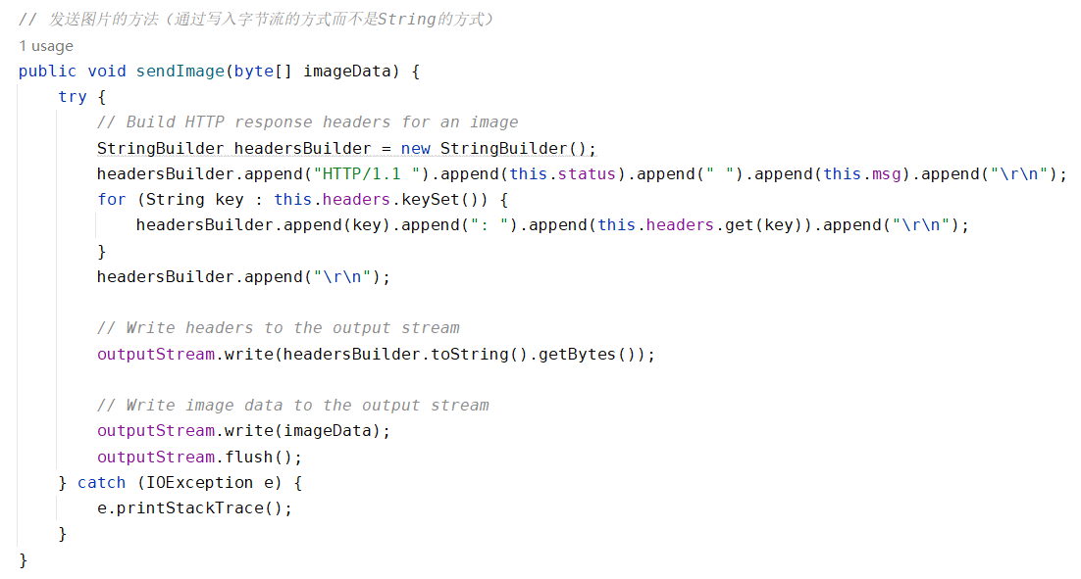
- 退出问题
这个实验要求用户在服务端输入退出信息之后，服务端能够关闭所有子线程并退出程序。但我在实现这一功能时，碰到了开启多个浏览器连接的时候，输入exit无法实现退出服务端程序的问题。在查阅相关资料之后，我发现是因为我在子线程的循环体中有一个serverSocket.accept()的语句，而它会导致线程阻塞等待客户端发起连接请求，所以无论在主程序如何设置全局退出变量，总会有一个子线程在accept（）阻塞等待客户端发起连接，从而导致thread.join()一直无法完成。要想解决这个问题，有两个实现方法：1. 在用户输入exit后，除了设置全局退出变量之外，还要关闭serveSocket并且调用客户端线程的interrupt()方法。 2.直接放弃使用thread.join()方法，暴力stop每一个线程，然后延时（sleep）一段时间之后退出程序。

- 抓包问题（wireshark如何抓取本机包_wireshark抓自己的包-CSDN博客）
在做这个实验的过程中，我碰到了无法抓取本机的包的问题，在查阅了资料之后，我找到了解决方法，解决方法可以参考我上面提供的博客链接。

